胜美达标签

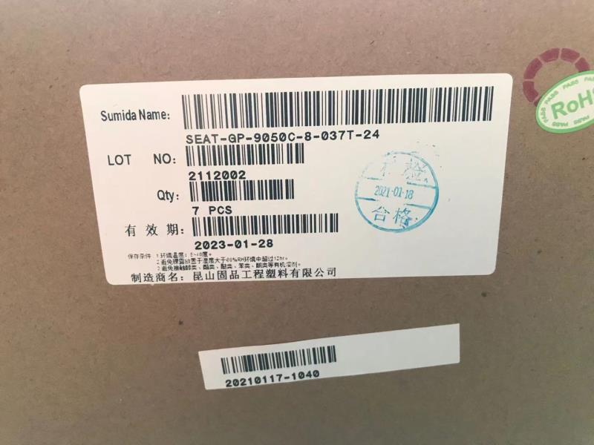

1、品名：依产品材质编码

SEAT — GP — □ □ □ □ □ □ □ － □ □ □ T — □ □

我司产品品名 厚度 宽度规格

例如： A803702400275 →SEAT-GP-9050C-8-037T-24

2、 批号：□□ □ □ □ □ □

年 月 机台号 当月生产批次

例如：2112002→2021年1月份2#机台生产的第二批

3、有效期：□□□□-□□-□□

a b c

a: 若为A3/A6产品 批号年份+1年，若为A8/B3则＋2年

b:批号上所属月份

c:固定值28

例如A803702400275的产品批号为2112002他的生产日期为2023.01.28